基于文化意识培养的高中英语跨学科教学实践探究
上海市南洋中学 徐文漪
摘要：
本研究以内容与语言整合学习（CLIL）理论为依据，选取高中英语（上教版）教材里昆曲文化、澳大利亚原住民 “歌之径”、挪威萨米人 “驯鹿姑娘”以及莫桑比克旅行故事这四个典型文化案例，构建英语与德育、地理、音乐等多学科协同的“学科融合——情境浸润——价值进阶”教学范式。将 CLIL 理论的 4C 框架（内容、沟通、认知、文化）融入各教学环节，该教学范式有效突破传统课堂局限，显著增强学生文化认同，拓宽其国际视野。此范式为英语学科核心素养的深化提供了切实可行的实践路径，有力推动教育教学的创新发展。
关键词：
核心素养；文化意识；跨学科

一、理论概述
内容与语言整合学习（Content and Language Integrated Learning, CLIL）是一种以学科内容为载体、语言能力发展为目标的“双聚焦”教学模式，其核心理念包括 4C 框架：内容（Content）、沟通（Communication）、认知（Cognition）、文化（Culture）的有机整合。
CLIL 理论的 4C 框架，为英语跨学科教学提供了系统且具有操作性的路径。内容（Content）作为知识学习的基石，涵盖历史、科学、艺术等多领域知识，为语言学习提供丰富素材。沟通（Communication）强调在实际交流场景中提升语言能力，学生通过课堂讨论、小组合作等活动，提高语言流利度与准确性。认知（Cognition）注重培养学生高阶思维能力，如在分析复杂学科问题、评价不同文化观点时，锻炼批判性思维和创新思维。文化（Culture）致力于促进学生对多元文化的理解与包容，增强跨文化意识，理解不同文化内涵与差异。
《普通高中英语课程标准（2017 年版 2020 年修订）》（以下简称《课程标准》）明确，英语教学应助力学生 “通过语言学习获得跨学科知识和生活经验”，这与 CLIL 理论高度契合。在实际教学中，以地理环境、艺术形式等学科知识作为语言学习切入点（对应内容 Content 维度），让学生在学习新知识时接触和运用英语。通过设计绘制迁徙路线、对比文化异同这类跨学科问题（对应认知 Cognition 维度），激发学生思考，培养分析、综合等高阶思维能力。借助小组讨论、文化思辨等真实情境（对应沟通 Communication 维度），鼓励学生用英语表达观点、交流想法，实现语言技能有效应用。在整个学科融合过程中，引导学生完成文化知识积累与内化、正确态度养成以及积极行为引导（对应文化 Culture 维度）。
同时，课程标准设定的文化意识培养目标与 CLIL 框架中的文化维度相辅相成。文化意识是学生在全球化背景下对中外文化的理解和对优秀文化的认同，体现为跨文化认识、态度和行为取向。课程标准中明确的文化意识发展目标，包括获得文化知识、理解文化内涵、比较文化异同、汲取文化精华、形成正确价值观、坚定文化自信、塑造良好品格以及具备跨文化沟通和传播中华文化的能力等。这些目标与 CLIL 框架中的文化维度共同构建起 “文化认知奠基、情感认同深化、价值内化升华” 的阶梯式培育体系，为学生在跨文化交际中形成开放包容的态度与行为取向提供坚实的理论和实践支撑。

二、基于文化意识培养的跨学科教学实践路径
在高中英语教学体系中，培养学生的文化意识占据着举足轻重的地位，而中外优秀文化无疑是达成这一教学目标的核心切入点。高中《英语》（上教版）教材凭借其精心架构的内容体系，为文化意识的培育提供了丰富且优质的资源。该教材语篇广泛覆盖 “人与自我”“人与社会”“人与自然” 三大主题语境，其内容横跨人文社会科学与自然科学多个领域，这不仅为科学育人与文化育人奠定了坚实基础，更为跨学科教学实践的开展创造了得天独厚的条件。
从跨学科教学的专业视角审视，英语教学不应再局限于传统的语言知识传授模式，而应积极与其他学科进行深度交融与渗透，形成多学科协同促进学生文化意识发展的合力。以教材语篇为媒介，能够实现英语与地理学科的有机结合，引导学生探究不同文化在特定地理环境影响下的形成机制与发展脉络；推动英语与艺术学科的融合，助力学生从多元的艺术表现形式中领略文化的独特魅力；促进英语与历史学科的联动，使学生得以穿越时空，深入挖掘文化在历史长河中的演变轨迹与传承意义。教师可充分利用这些教材素材，精准整合多学科知识，巧妙设计教学活动，引导学生运用不同学科的思维方式和研究方法，全方位、多层次地探究文化现象，从而切实达成英语学科与其他学科在文化意识培养方面的协同效应。
这些丰富的教材素材为教师在教学实践中落实文化意识培养目标提供了充裕的话题资源与真实的语境支撑。学生在学习英语语言知识的过程中，借助跨学科学习的方式，能够更为深入地理解不同文化的内涵与价值，进而实现文化素养的全面提升。
（一）美术 —— 英语融合：以 “内容（Content）” 为基，感知多元文化
上文中提到英语教学可借助各类学科知识丰富语言学习内容，美术与英语融合的教学模式正是这一理念的生动体现。以高中《英语》（上教版）选择性必修第三册 Unit 1 中的文化聚焦板块“驯鹿姑娘”Reindeer girls为例，在跨学科教育理念和 CLIL 理论的指引下，该教学聚焦内容（Content）维度。
Reindeer girls视频呈现了挪威萨米人独特的游牧生活，这为学生提供了丰富的学习素材。基于《课程标准》的 “看（Viewing）” 语言技能，学生观看视频后进行绘制迁徙路线的活动，深入学习萨米人的游牧文化和驯鹿迁徙知识。这些知识不仅是文化的载体，更是学生学习英语的生动素材。学生在描述迁徙路线、讨论萨米人生活时，需要运用英语进行表达，从而实现语言能力与知识获取的同步提升。这种跨学科融合让学生对萨米人文化有了更直观、更深入的认识，为后续理解多元文化奠定了基础。
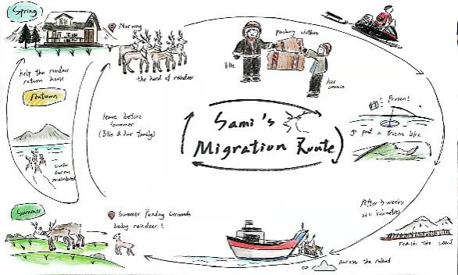

（图片：学生所画的迁徙路线图）

（二）艺术 —— 英语融合：借 “沟通（Communication）” 之力，促进文化交流
在美术与英语融合通过内容维度丰富学生文化知识和语言素材的基础上，艺术与英语融合的教学模式进一步从沟通（Communication）维度助力学生文化意识的提升。语音教学是英语学习的关键环节，而音乐与英语在音律、音韵等方面的紧密联系为 “音英” 融合教学创造了广阔空间。
以高中《英语》（上教版）选择性必修第三册 Unit 1中文化聚焦板块中的 “歌之径”Songlines语篇教学为例，依据克拉申的 “可理解性输入” 理论和斯万的 “输出假设理论”，在教学实践中，课前让学生演唱英文歌曲，为语言学习提供输入与输出的机会。在 Songlines语篇学习前，播放澳大利亚原住民演唱视频，让学生感受其独特文化。后续的课堂讨论环节，学生围绕Songlines用英语分享感受，在交流中锻炼语言表达能力，增进对澳大利亚原住民文化的理解，拓宽文化视野，促进跨文化交流，这也与跨学科教学促进学生文化意识发展的目标相契合。
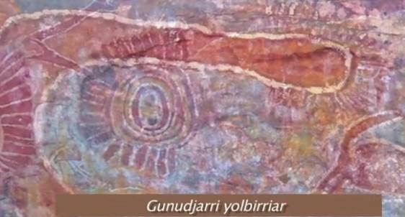

（图片：澳大利亚原住民演唱的 songlines 的音乐视频的截图）

（三）德育 —— 英语融合：依 “认知（Cognition）” 之维，塑造文化价值观
艺术与英语融合侧重于沟通交流，而德育与英语融合则从认知（Cognition）维度深入，助力学生塑造正确的文化价值观。《普通高中英语课程标准》强调英语课程的育人功能：普通高中英语课程具有重要的育人功能，旨在发展学生的语言能力、文化意识、思维品质和学习能力等英语学科核心素养，落实立德树人根本任务。同时强调：实施普通高中英语课程应以德育为魂、能力为重、基础为先、创新为上，注重在发展学生英语语言运用能力的过程中，帮助他们学习、理解和鉴赏中外优秀文化，培育中国情怀，坚定文化自信，拓展国际视野，增进国际理解，逐步提升跨文化沟通能力、思辨能力、学习能力和创新能力，形成正确的世界观、人生观和价值观。”
以高中《英语》（上教版）选择性必修第二册 Unit 3 的文化聚焦语篇 The return of Kun opera 教学为例，充分体现了这一点。在教学过程中，从词汇学习到语篇阅读，教师引导学生逐步深入探究昆曲文化。在导入环节，借助图片展示与昆曲相关的词汇，为学生理解昆曲文化搭建语言基础。阅读阶段，组织学生进行自我阅读与小组合作阅读，梳理昆曲发展脉络，锻炼多种能力。当讨论汤显祖和莎士比亚的异同时，学生通过分析、评价，锻炼高阶思维能力，加深对文学作品和文化内涵的理解。这一过程帮助学生汲取文化精华，坚定文化自信，形成正确的世界观、人生观和价值观，在提升文化意识的同时，实现了价值观的塑造。
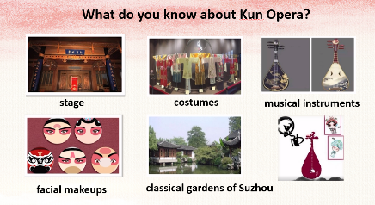

（图片：导入环节展示的昆曲有关的词汇）
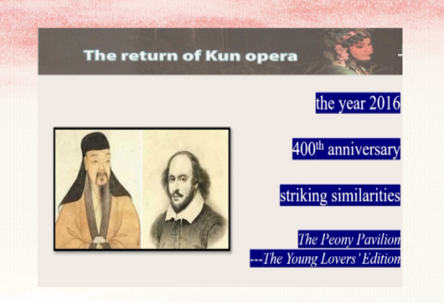

（图片：引导学生讨论汤显祖和莎士比亚相同点和不同点）

（四）地理 —— 英语融合：从 “文化（Culture）” 出发，深化文化理解
德育与英语融合着重于学生的认知发展和价值观塑造，地理与英语融合则聚焦于文化（Culture）维度，进一步深化学生对文化的理解。在当今全球化教育背景下，《课程标准》对选择性必修课程的文化知识内容提出明确要求：了解英美等国家地理概况、旅游资源（自然及人文景观、代表性动植物、世界文化遗产等），以此加深对人与自然关系的理解。这充分彰显了地理知识在英语教学中对于培养学生文化意识的重要性。这一要求凸显了地理知识在英语教学中对培养学生文化意识的关键作用，也为英语与地理跨学科教学指明了方向。
以高中《英语》（上教版）必修第三册 Unit 4 中的阅读与互动语篇 “The road less travelled” 为例，该语篇讲述了在莫桑比克的旅行故事。教学时，教师通过展示莫桑比克的地图、自然环境和人文风貌图片，让学生了解当地地理和文化信息。引导学生思考相关问题，促使学生在跨文化交流的语境中理解不同文化。在后续学习中，学生将地理知识与英语文本相结合，深入理解文化多样性和文化与地理环境的相互关系，不仅提升了文化意识，还培养了综合运用知识解决实际问题的能力，为学生在全球化社会中的发展做好准备。
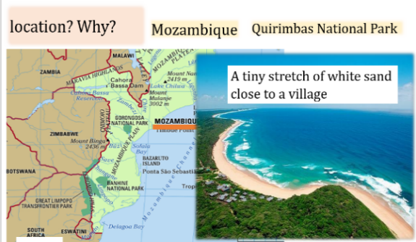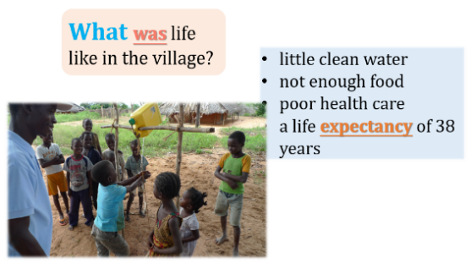
（图片：导入环节展示的莫桑比克地理特征和人文风貌）

三、学科融合实践思考与展望
（一）实践挑战反思
在上述跨学科教学实践中，虽然取得了一定成果，但也面临着诸多挑战。从教学资源角度来看，跨学科教学需要整合多学科资源，但目前各类教学资源分散，缺乏统一有效的整合平台。教师在搜集和筛选资源时耗费大量时间和精力，且找到的资源可能与教学内容适配度不佳，影响教学效果。这与各学科教学资源独立发展、缺乏统筹规划有关，导致教师在资源整合上困难重重。
教师素养方面，传统学科教学模式使部分教师跨学科素养不足，对其他学科知识掌握有限。在设计和实施跨学科教学活动时，难以精准把握学科知识间的内在联系，导致教学活动中知识融合生硬，无法充分发挥跨学科教学的优势。这反映出教师培训体系在跨学科素养培养方面的缺失，需要引起重视并加以改进。
评价体系上，传统英语教学评价主要关注语言知识和技能，无法全面衡量跨学科教学中学生在文化意识、跨学科思维等方面的发展。这使得教学评价难以准确反映学生的学习成果，不利于教学的改进和学生的全面发展。其根源在于评价理念滞后，未能跟上跨学科教学发展的步伐。
（二）创新教学探索
为应对这些挑战，在未来教学中,教师应积极探索创新教学模式。随着科技的发展，人工智能为教学创新提供了新的契机。例如，开发 VR “歌之径”Songlines虚拟漫游小程序，学生借助该程序，身临其境地感受澳大利亚原住民 “歌之径” 文化，增强文化感知与理解，提升学习的沉浸感和趣味性。这一创新模式不仅能够解决传统教学中文化体验不足的问题，还能激发学生的学习兴趣，提高学习效果。
其次，利用人工智能的语音识别和反馈功能，为学生的英语发音练习提供精准指导。智能学习软件可实时分析学生发音，指出问题并提供针对性建议，帮助学生更高效地提升发音水平。这种智能化的教学辅助工具能够弥补教师在语音教学中的不足，满足学生个性化学习的需求。
（三）教师素养提升策略
教师素养的提升是推动跨学科教学发展的关键。学校和教育部门应定期组织跨学科教育培训，涵盖地理、艺术、德育等多个领域。教师通过系统学习，拓宽知识视野，了解不同学科的思维方式和教学方法，提升跨学科教学能力。只有教师具备丰富的跨学科知识储备和教学技能，才能更好地设计和实施跨学科教学活动。
同时，教师要积极参与跨学科教学研究项目，在实践中不断探索英语与其他学科融合的有效方式。通过研究，深入挖掘教材中的跨学科元素，设计更具创新性和实效性的教学活动。例如，在研究地理与英语融合教学时，教师可以探索如何将地理知识更自然地融入英语的语篇教学中，提高教学质量。
（四）评价体系优化方向
构建多元综合评价体系势在必行。除语言知识和技能外，教师应当将文化理解、跨学科思维、团队协作等纳入评价范围。例如，通过学生的文化项目展示、小组跨学科研究报告等，全面评估学生的学习成果。这样的评价方式能够更全面地反映学生在跨学科教学中的表现，为教学改进提供更准确的依据。
其次，采用过程性与终结性评价相结合的方式，引入学生自评和互评机制。在教学过程中，教师通过课堂观察、学习日志等方式记录学生表现；在项目结束后，组织学生进行自我评价和相互评价，促进学生自我反思和共同进步。这种多元化的评价方式能够激发学生的学习积极性，培养学生的自主学习能力和合作精神。

综上所述，通过地理实证解码文化基因、艺术沉浸强化情感共鸣、德育思辨锤炼价值理性这三重路径，高中英语教学突破了传统语言技能训练的局限，实现了 “以文化人” 的育人目标。基于文化意识培养的高中英语学科融合顺应时代发展需求，同时对教师的教育教学能力提出了更高要求。在未来，笔者也将持续探索，如何推动高中英语跨学科教学不断发展，为培养全面发展的高素质人才贡献绵薄之力。

参考文献：
- 教育部 普通高中英语课程标准（2017 年版 2020 年修订）[S]. 2020.
- Byram M. Teaching and Assessing Intercultural Communicative Competence[M]. Multilingual Matters, 1997.
- Kramsch C. The Multilingual Subject[M]. Oxford University Press, 2013.
- Coyle D, Hood P, Marsh D. Content and Language Integrated Learning [M]. Cambridge University Press, 2010. （聚焦 CLIL 理论，为跨学科教学提供理论基础）
- 束定芳 外语教学改革：问题与对策 [M]. 上海外语教育出版社，2004. （涉及外语教学中文化意识培养相关理念，对英语教学跨学科实践有参考价值）
- 张荣干 高中英语教学中培养学生文化意识的实践研究 [D]. 山东师范大学，2019. （针对高中英语教学中文化意识培养展开研究，提供实践案例和分析）
- 黄国文 关于外语教学中的跨学科研究 [J]. 中国外语，2018 (6): 4 - 10. （深入探讨外语教学跨学科研究，为英语跨学科教学提供理论视角）
- 张紫瑶 跨界学习理念下小学英语阅读教学研究 [D]. 扬州大学，2023.
- 邱雨晴 多元交互技术赋能的初中英语听说教学实践 [J]. 教学月刊，2022 (11).
- 刘显芷 学科融合理念引领下的初中英语教学实践 [J]. 新课程研究，2022 (31).

